





LICEO CLASSICO STATALE "VITTORIO EMANUELE II" PALERMO

Circ. n. 418 Palermo, 13.03.2025

Alle/ai docenti
delle seguenti discipline:

A046 – SCIENZE GIURIDICO ECONOMICHE
A011, A012, A013 – LETTERE, LATINO, GRECO
AB24 – LINGUA INGLESE
A054 – STORIA DELL’ARTE
A048 – SCIENZE MOTORIE
I.R.C.
Alla D.S.G.A.
e al sito web

Oggetto: CALENDARIO DELLE CODOCENZE DI EDUCAZIONE CIVICA CON IL PROF.
TOMASELLI – PERIODO DAL 17.03.2025 al 28.03.2025

Si comunica il calendario delle codocenze in oggetto indicate, che interesseranno la terza e la quarta settimana del mese di marzo 2025, dal lunedì 17.03.2025 al venerdì 28.03.2025, alcuni docenti delle discipline indicate in indirizzo:

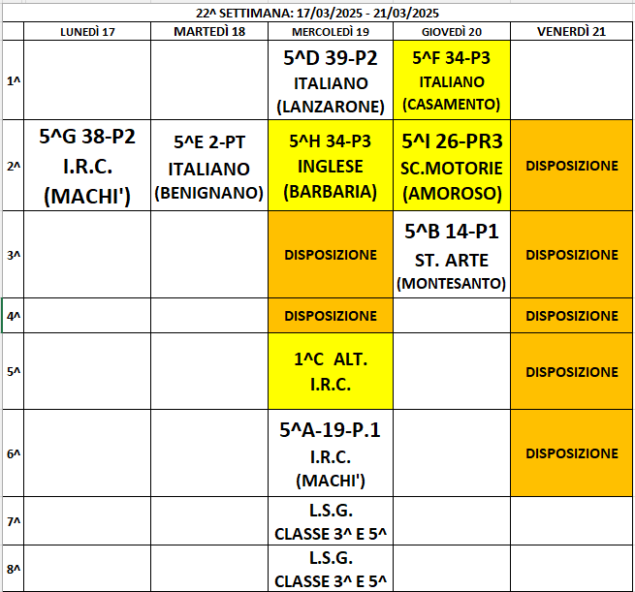

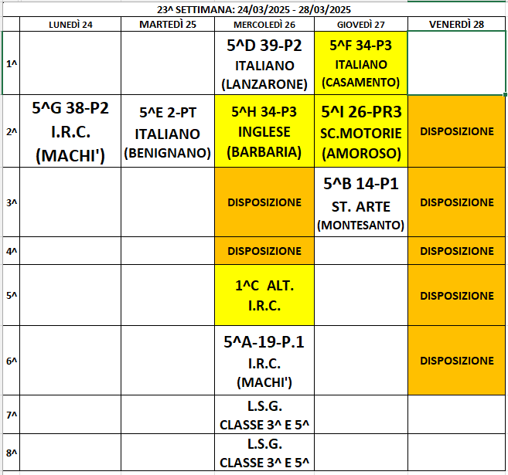

Si ricorda che le ore effettivamente utilizzate nelle compresenze in classe col docente di Scienze giuridico-economiche vengono progressivamente scalate dal monte generale che ogni disciplina ha messo a disposizione dell’Educazione civica nelle classi quinte.

La Dirigente Scolastica
Prof.ssa Mariangela Ajello
(Firma autografa omessa ai sensi dell’Art. 3 del D.Lgs n. 39/1993)

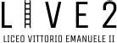
Succursale:

papc11000q@pec.istruzione.it - http://www.liceovittorioemanuelepa.it

